7 «б» 28.04.2020г. Тема урока «Энергия. Потенциальная и кинетическая энергия»

**Понятие энергии связано с понятием работы.** Например, человек может совершить работу, подняв рюкзак на некоторую высоту. На это он затрачивает энергию. Сам рюкзак не совершает работы, но если его резко отпустить, то он упадет и совершит работу, ударившись об землю. Также работу может совершать и движущийся автомобиль: его двигатель с некоторой силой тянет автомобиль, перемещая его на определенное расстояние. Более того, движущийся автомобиль может привести в движение какое-то неподвижное препятствие, оказавшееся у него на пути, а, значит, совершит работу.

**Если тело способно совершить работу, то говорят, что оно обладает энергией.** Чем большую работу может совершить тело, тем большей энергией оно обладает. Таким образом, **энергия – это физическая величина, показывающая, какую работу может совершить тело.** **Энергию** обозначают буквой *E* и в системе СИ измеряют в джоулях (так же, как и работу).

[*E*] = [Дж]

**Совершенная работа равна изменению энергии. Энергия, как и работа, является скалярной величиной** (она не может быть куда-либо направлена).

*A* = F h Существует несколько видов энергии.:. **Кинетическая и потенциальная энергия**, в общем случае, называется **механической энергией**.

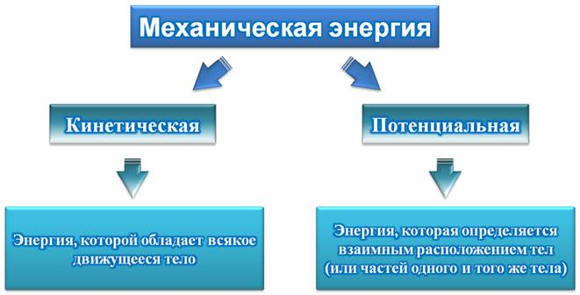

**Потенциальная энергия** – **это энергия, которая определяется взаимным расположением взаимодействующих тел (или же частей одного и того же тела)**. **Кинетическая энергия – это энергия, которой обладает всякое движущееся тело.**

Рассмотрим потенциальную энергию. Название «*потенциальная*» происходит от латинского слова «*потенциа*», которое в переводе на русский означает «*возможность*». Скажем, поднятое над поверхностью Земли тело, обладает некоторой потенциальной энергией. Если считать, что потенциальная энергия тела, лежащего на поверхности Земли, равна нулю, то потенциальная энергия тела, поднятого на некоторую высоту, будет равна работе, которую совершит сила тяжести при падении тела на Землю. То есть, для того чтобы поднять тело на определенную высоту, нужно совершить работу против силы тяжести. Совершенная работа, равна изменению энергии. Но так как для поднятия тела нужно совершить работу против силы тяжести, работа равна изменению  потенциальной энергии, взятому с противоположным знаком. Потенциальную энергию обозначают *E*п.

*A* = F h  Работа равна произведению силы и пути. **Сила, в данном случае – это сила тяжести, путь – это высота, на которую поднято тело.**

*A*= *F*тяж*h*

Таким образом, потенциальная энергия тела, поднятого над Землей на высоту *h* равна

*E*п = *mgh*

Очень большой потенциальной энергией обладает вода в реках, которую удерживают плотинами.

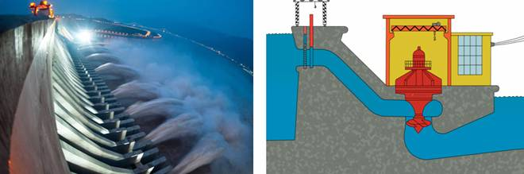

Из-за своей огромной массы эта вода может совершить огромную работу, падая даже с небольшой высоты. Именно это и используется людьми для создания гидроэлектростанций. Вода совершает работу, тем самым, заставляя гидротурбины вращаться. Вследствие этого, генераторы на электростанциях вырабатывают электроэнергию, которая потом передается в жилые дома, фабрики, заводы и так далее.

Необходимо отметить, что **потенциальной энергией обладает всякое упруго деформированное тело**. Если сжать пружину, то при распрямлении она способна будет совершить работу. Наиболее наглядный пример – это дверь на пружине: когда её открывают, совершают работу, растягивая пружину и, тем самым, сообщая ей некоторую энергию. А когда дверь отпускают, уже пружина сама совершает работу, и за счет сжатия, закрывает дверь.

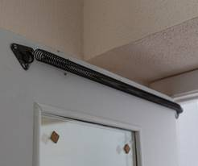

Рассмотрим кинетическую энергию. Слово «*кинетическая*» происходит от латинского слова «*кинема*», которое переводится на русский язык как «*движение*». Эту энергию обозначают *E*к. Идущий человек, едущий велосипедист или автомобиль обладают кинетической энергией. Можно сказать, что **кинетическая энергия движущегося тела равна работе, которую нужно совершить, чтобы остановить это тело**. Для того, чтобы определить, от чего зависит кинетическая энергия, проведем несколько опытов. Возьмем наклонную плоскость, а на горизонтальную плоскость положим брусок. С наклонной плоскости скатим шарик. После столкновения шарик переместит брусок на некоторое расстояние, то есть, совершит работу. Если скатить шарик с большей высоты, то он переместит брусок на большее расстояние, то есть, совершит больше работы. Это говорит нам о том, что шарик обладал большей энергией, чем в предыдущий раз. *В чем же причина?* Очевидно, что скатываясь с большей высоты, шарик набрал большую скорость. Из этого можно сделать вывод, что **кинетическая энергия тем больше, чем больше скорость тела**. Если скатить более массивный шарик с той же высоты, то брусок окажется ещё дальше, то есть, шарик совершит ещё большую работу, чем во второй раз. Значит, **кинетическая энергия тем больше, чем больше масса тела**. Это вполне логично: известно, что более массивное тело более инертно, то есть его сложнее остановить. И, конечно, чем быстрее движется тело, тем труднее остановить его. **Кинетическая энергия вычисляется по формуле**

https://fsd.videouroki.net/products/conspekty/fizika7/41-enierghiia-potientsial-naia-i-kinietichieskaia-enierghiia.files/image004.gif

То есть, **кинетическая энергия равна половине произведения массы тела и квадрата его скорости**.

Тело может обладать, как потенциальной, так и кинетической энергией одновременно. Рассмотрим несколько примеров. Кот, сидящий на дереве, обладает только потенциальной энергией. Он не двигается, но находится на определенной высоте над поверхностью Земли. Автомобиль, едущий по дороге, наоборот, обладает только кинетической энергией (он двигается, но находится на поверхности Земли, то есть, на нулевой высоте). А вот летящий самолет обладает и потенциальной, и кинетической энергией. Ведь он двигается с определенной скоростью и находится на определенной высоте. То же самое можно сказать и о летящей птице. В этом случае, полная механическая энергия тела будет равна сумме потенциальной и кинетической энергии.

https://fsd.videouroki.net/products/conspekty/fizika7/41-enierghiia-potientsial-naia-i-kinietichieskaia-enierghiia.files/image005.gif

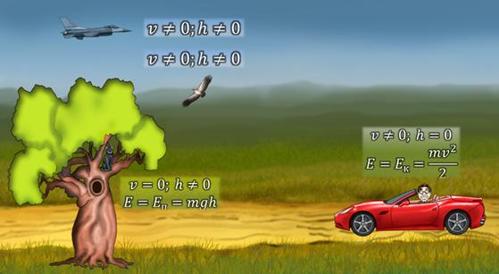

**Записать в тетрадь:**

**Задача 1.** Найдите потенциальную энергию яблока, висящего на яблоне, на высоте 3 м над землей. Масса яблока равна 350 г.

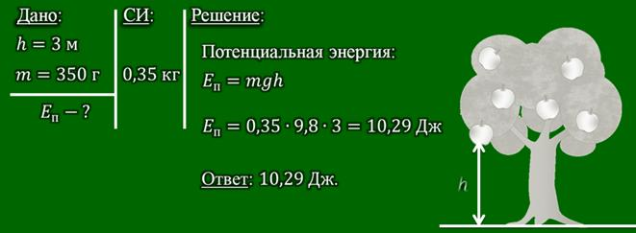

**Задача 2.** Автомобиль массой 1,5 т едет со скоростью 60 км/ч, а автомобиль массой 9 ц едет со скоростью 80 км/ч. Определите, какой автомобиль обладает большей кинетической энергией?

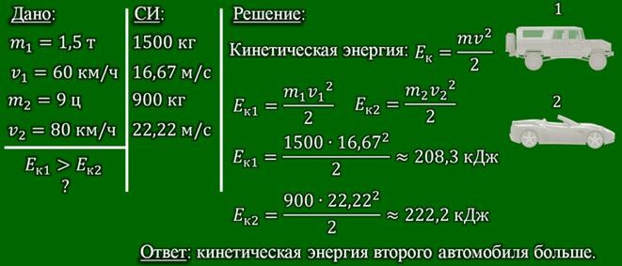

**Задача 3.** Истребитель массой 26 т летит со скоростью три 3600 км/ч. Известно, что полная механическая энергия истребителя составляет 15 ГДж. На какой высоте летит истребитель?

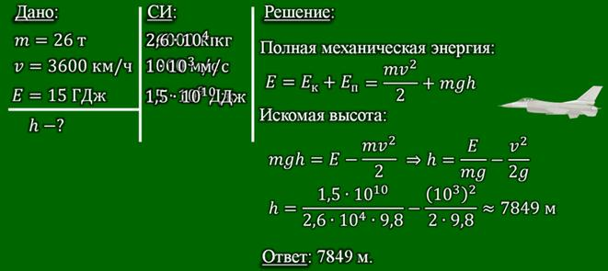

**Основные выводы:**

– **Энергия** – это физическая величина, показывающая, какую работу может совершить тело.

– **Энергия**, как и **работа**, является **скалярной величиной** и измеряется в Дж (джоулях).

– **Механическая энергия** делится на два вида: **кинетическая** и **потенциальная** энергия.

– **Потенциальная энергия** – это энергия, которая определяется взаимным расположением взаимодействующих тел (или же частей одного и того же тела).

*E*п = *mgh*

– **Кинетическая энергия** – это энергия, которой обладает всякое движущееся тело.

https://fsd.videouroki.net/products/conspekty/fizika7/41-enierghiia-potientsial-naia-i-kinietichieskaia-enierghiia.files/image004.gif

**Видеоурок:** <https://www.youtube.com/watch?v=_uYvDp5018o>

Задание: п.63 Разобрать задачи, записать в терадь.